04 排 球

一、考核指标与所占分值

类 别 | 专项素质 | 专项技术 |  | 实战能力
考 核  指 标 | 助跑摸高 | 发球 | 扣球 | 比赛
分 值 | 15 分 | 20 分 | 25 分 | 40 分

二、考试方法与评分标准

（一）专项素质
助跑摸高
1．考试方法：考生助跑双脚起跳摸高，单手触摸电子摸高器或有固定标尺的高物，记录绝 对高度。每人测试 2 次，取最好成绩（精确到厘米）。
2．评分标准：见表 4-1。
表 4-1 助跑摸高评分表

分值 | 成绩（米） |  | 分值 | 成绩（米） |  | 分值 | 成绩（米）
分值 | 男子 | 女子 | 分值 | 男子 | 女子 | 分值 | 男子 | 女子
15.00 | 3.40 | 3.00 | 11.20 | 3.21 | 2.81 | 7.40 | 3.02 | 2.62
14.80 | 3.39 | 2.99 | 11.00 | 3.20 | 2.80 | 7.20 | 3.01 | 2.61
14.60 | 3.38 | 2.98 | 10.80 | 3.19 | 2.79 | 7.00 | 3.00 | 2.60
14.40 | 3.37 | 2.97 | 10.60 | 3.18 | 2.78 | 6.80 | 2.98 | 2.59
14.20 | 3.36 | 2.96 | 10.40 | 3.17 | 2.77 | 6.60 | 2.96 | 2.58
14.00 | 3.35 | 2.95 | 10.20 | 3.16 | 2.76 | 6.40 | 2.94 | 2.57

13.80 | 3.34 | 2.94 | 10.00 | 3.15 | 2.75 | 6.20 | 2.92 | 2.56
13.60 | 3.33 | 2.93 | 9.80 | 3.14 | 2.74 | 6.00 | 2.90 | 2.55
13.40 | 3.32 | 2.92 | 9.60 | 3.13 | 2.73 | 5.80 | 2.88 | 2.54
13.20 | 3.31 | 2.91 | 9.40 | 3.12 | 2.72 | 5.60 | 2.86 | 2.53
13.00 | 3.30 | 2.90 | 9.20 | 3.11 | 2.71 | 5.40 | 2.84 | 2.52
12.80 | 3.29 | 2.89 | 9.00 | 3.10 | 2.70 | 5.20 | 2.82 | 2.51
12.60 | 3.28 | 2.88 | 8.80 | 3.09 | 2.69 | 5.00 | 2.80 | 2.50
12.40 | 3.27 | 2.87 | 8.60 | 3.08 | 2.68 | 4.80 | 2.78 | 2.48
12.20 | 3.26 | 2.86 | 8.40 | 3.07 | 2.67 | 4.60 | 2.76 | 2.46
12.00 | 3.25 | 2.85 | 8.20 | 3.06 | 2.66 | 4.40 | 2.74 | 2.44
11.80 | 3.24 | 2.84 | 8.00 | 3.05 | 2.65 | 4.20 | 2.72 | 2.42
11.60 | 3.23 | 2.83 | 7.80 | 3.04 | 2.64 | 4.00 | 2.70 | 2.40
11.40 | 3.22 | 2.82 | 7.60 | 3.03 | 2.63 | 0 | 2.70 以下 | 2.40 以下

（二）专项技术
1．发球
（1）考试方法：考生在发球区内任意位置连续发球 10 次，每次发球根据落点区域的不同
获得相应的分数，累计 10 次发球得分为最终成绩。
（2）评分标准：发球落点进入 A 区（进攻线后距离两边边线内 1.5 米，距离端线内 1 米的 区域），得 2 分；进入场地其他区域得 1 分；发球失误或犯规不得分。如图 4-1 所示。

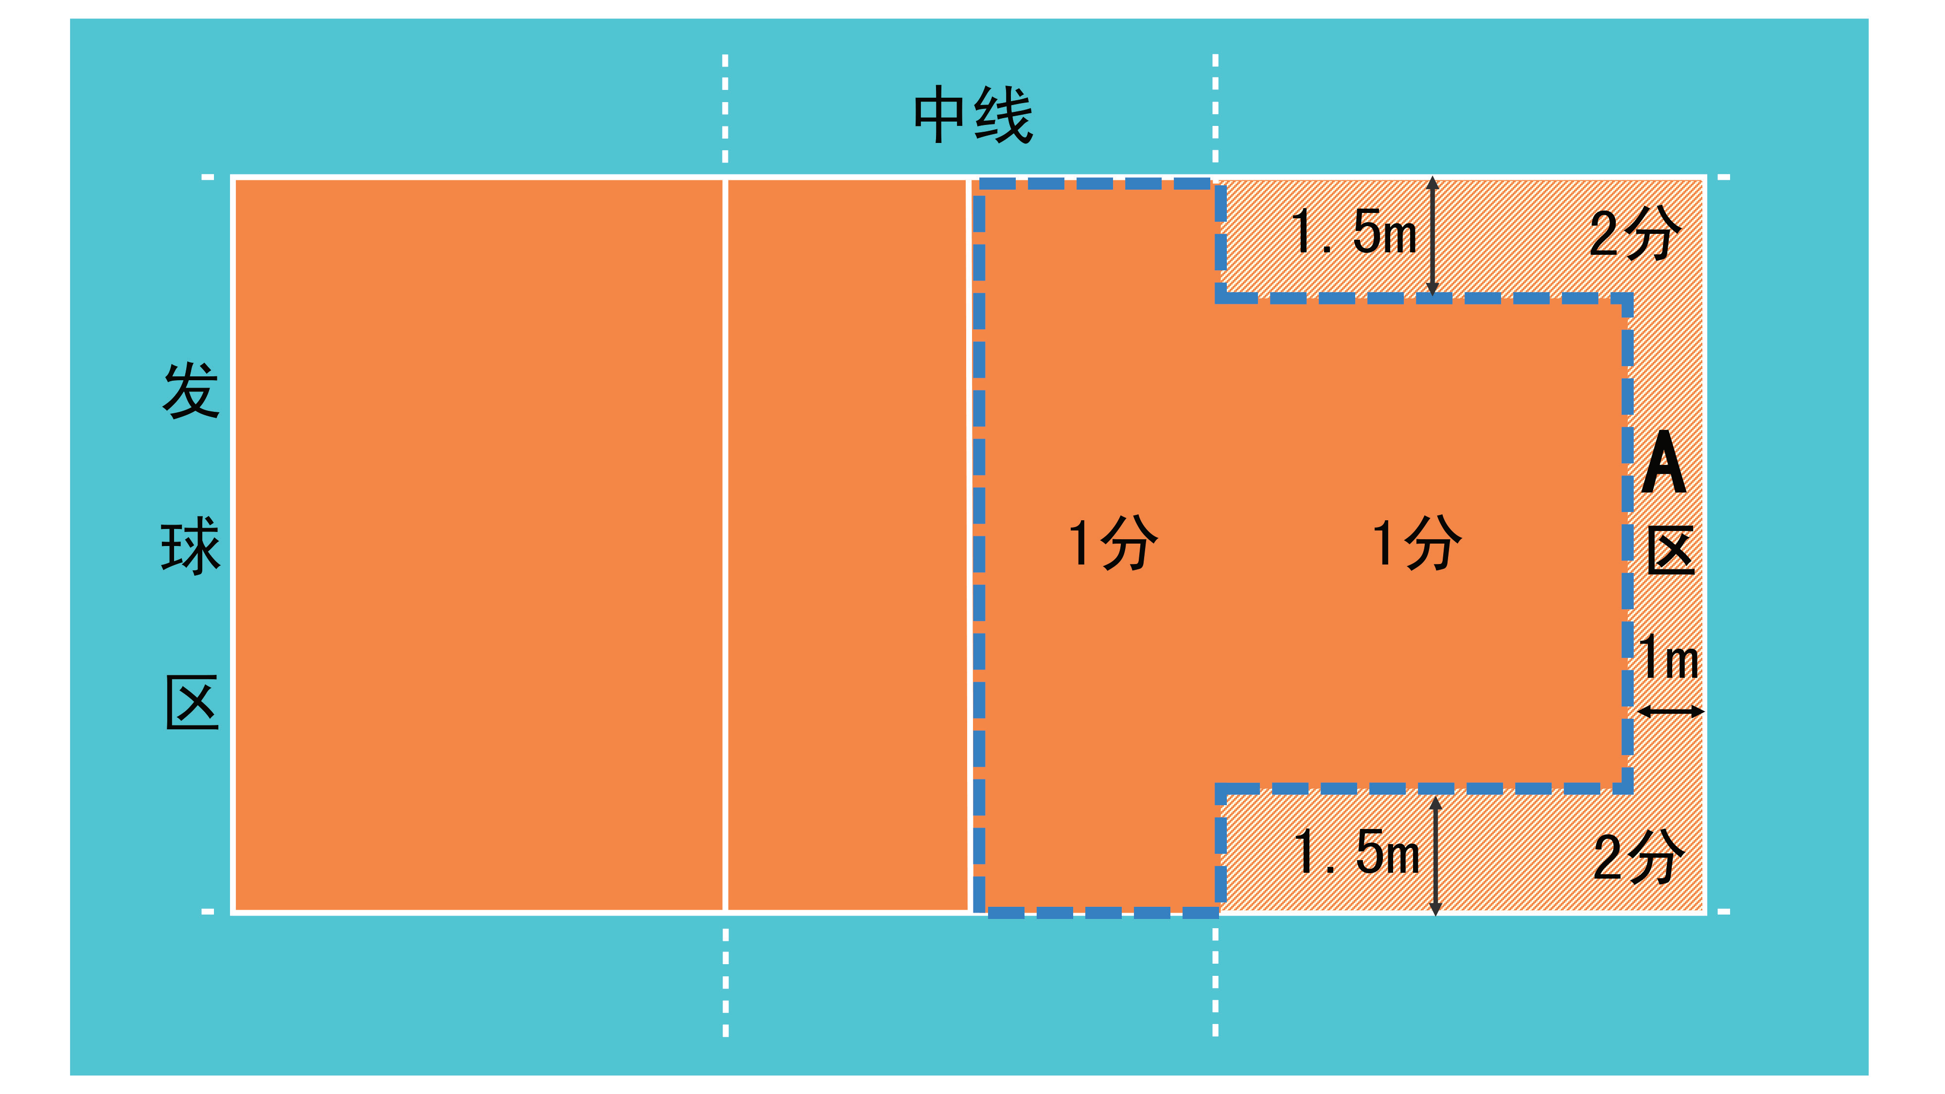
图 4-1 发球得分区域示意图

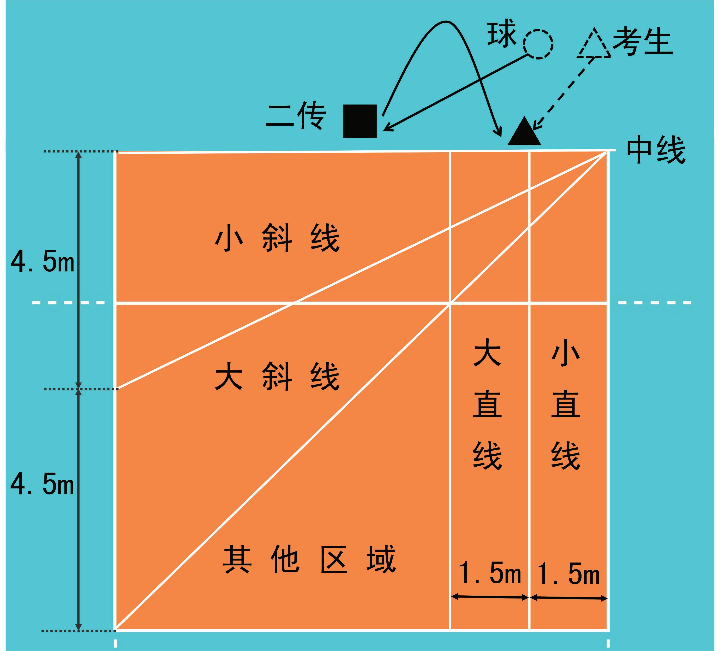

图 4-2 四号位扣球示意图

2．扣球
（1）考试方法：考生 3 人一组，依次轮流扣考评员或考生（二传）从网前二传位置的传球。
每名考生先扣 5 次直线，再扣 5 次斜线，共扣球 10 次，根据落点区域的不同获得相应的分数，
累计 10 次扣球得分为最终成绩。扣球位置（二或四号位）考生可自行选定。如图 4-2 所示。
（2）评分标准
扣球技术动作必须完整。搓吊球技术（引臂和挥臂击球动作中，肘关节未高于肩）和击出
球呈抛物线飞行，属于犯规技术，不得分。
直线扣球评分：
① 扣球落点在 1.5 米小直线区内，得 2 分；
② 扣球落点在 1.5 米大直线区内，得 1 分；
③ 扣球落点在场内直线区以外的其它区域，得 0.5 分；
④ 扣球失误或犯规技术，得 0 分。
斜线扣球评分：
① 扣球落点在小斜线区内，得 3 分；
② 扣球落点在大斜线区内，得 1.5 分；
③ 扣球落点在场内斜线区以外的其它区域，得 0.5 分；
④ 扣球失误或犯规技术，得 0 分。

（三）实战能力
比赛
1．考试方法：视考生人数分队进行比赛（可由考评员向两边抛球进行）。
2．评分标准：考评员参照实战能力评分细则（表 4-2），独立对考生的技术动作规范、协 调程度，运用效果，战术意识以及个人实战能力等方面进行综合评定。采用 10 分制评分，分数
至多可到小数点后 1 位。

表 4-2 排球实战能力评分细则

等级（分值范围） | 评价标准
优（10 ～ 8.6 分） | 技术动作规范协调，运用效果良好；战术意识及个人实战能力很强。
良 (8.5 ～ 7.6 分 ) | 技术动作较规范协调，运用效果良好；战术意识及个人实战能力较强。
中 (7.5 ～ 6 分 ) | 技术动作规范程度、协调性及运用效果一般；战术意识及个人实战能力一般。
差 (6 分以下 ) | 技术动作规范程度、协调性及运用效果较差；战术意识及个人实战能力较差。

自由防守人

一、考核指标与所占分值

类 别 | 专项素质 | 专项技术 |  | 实战能力
考 核  指 标 | “半米字”  移 动 | 接发球 | 接扣、吊球 | 比赛
分 值 | 15 分 | 20 分 | 25 分 | 40 分

二、考试方法与评分标准

（一）专项素质
“半米字”移动
1．考试方法：考生面向球网，从起点（端线中点）起动，计时开始，先向 1 号点移动，击
倒 1 号点标志物后，应立即返回起点并击倒起点处标志物，再向 2 号点移动，以此类推，直到
击倒 5 号点标志物回到端线中点（须将每个标志物击倒，否则不计成绩），计时停止，记录完
成的时间。每人测试 2 次，取最好成绩。如图 4-3 所示。
2．评分标准：见表 4-3。

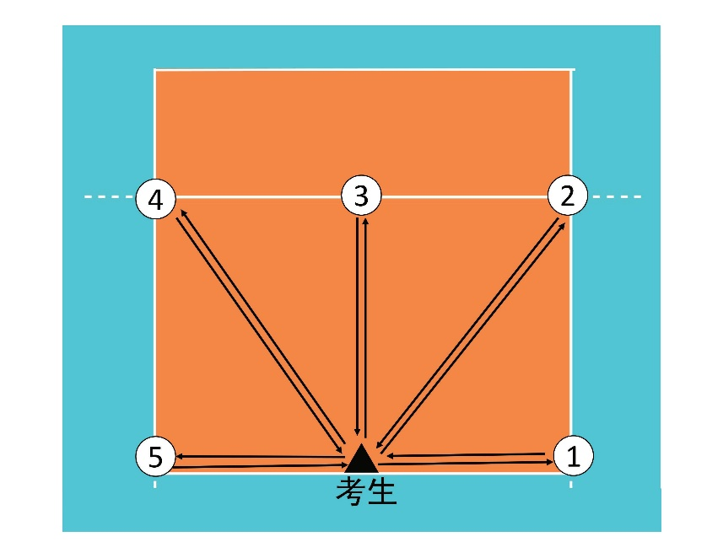
中线
（球网）

图 4-3 “半米字”移动示意图

表 4-3 自由防守人评分表

分值 | 成绩（秒） |  | 分值 | 成绩（秒） |  | 分值 | 成绩（秒）
分值 | 男子 | 女子 | 分值 | 男子 | 女子 | 分值 | 男子 | 女子
15.0 | 14"0 | 16"0 | 11.2 | 15"9 | 17"9 | 7.4 | 17"8 | 19"8
14.8 | 14"1 | 16"1 | 11.0 | 16"0 | 18"0 | 7.2 | 17"9 | 19"9
14.6 | 14"2 | 16"2 | 10.8 | 16"1 | 18"1 | 7.0 | 18"0 | 20"0
14.4 | 14"3 | 16"3 | 10.6 | 16"2 | 18"2 | 6.8 | 18"1 | 20"1
14.2 | 14"4 | 16"4 | 10.4 | 16"3 | 18"3 | 6.6 | 18"2 | 20"2
14.0 | 14"5 | 16"5 | 10.2 | 16"4 | 18"4 | 6.4 | 18"3 | 20"3
13.8 | 14"6 | 16"6 | 10.0 | 16"5 | 18"5 | 6.2 | 18"4 | 20"4
13.6 | 14"7 | 16"7 | 9.8 | 16"6 | 18"6 | 6.0 | 18"5 | 20"5
13.4 | 14"8 | 16"8 | 9.6 | 16"7 | 18"7 | 5.8 | 18"6 | 20"6
13.2 | 14"9 | 16"9 | 9.4 | 16"8 | 18"8 | 5.6 | 18"7 | 20"7
13.0 | 15"0 | 17"0 | 9.2 | 16"9 | 18"9 | 5.4 | 18"8 | 20"8
12.8 | 15"1 | 17"1 | 9.0 | 17"0 | 19"0 | 5.2 | 18"9 | 20"9
12.6 | 15"2 | 17"2 | 8.8 | 17"1 | 19"1 | 5.0 | 19"0 | 21"0
12.4 | 15"3 | 17"3 | 8.6 | 17"2 | 19"2 | 4.8 | 19"1 | 21"1
12.2 | 15"4 | 17"4 | 8.4 | 17"3 | 19"3 | 4.6 | 19"2 | 21"2
12.0 | 15"5 | 17"5 | 8.2 | 17"4 | 19"4 | 4.4 | 19"3 | 21"3
11.8 | 15"6 | 17"6 | 8.0 | 17"5 | 19"5 | 4.2 | 19"4 | 21"4
11.6 | 15"7 | 17"7 | 7.8 | 17"6 | 19"6 | 4.0 | 19"5 | 21"5
11.4 | 15"8 | 17"8 | 7.6 | 17"7 | 19"7 | 0

（二）专项技术
1．接发球
（1）考试方法：考生在规定区域内准备，接考评员从对方场区发的各种来球，左半场区接 5 次，右半场区接 5 次，共接 10 次来球。如图 4-4 所示。每次根据垫球进入区域的不同获得相
应的分数，累计 10 次接发球得分为最终成绩。
（2）评分标准：
如图 4-5 所示，距右侧边线 1.5 米处，由中线和三米线形成一个 3x3 米的正方形区域，在 距离三米线 1 米处，画一条平行于三米线的直线，将正方形区域分成 A、B 两部分。靠球网部

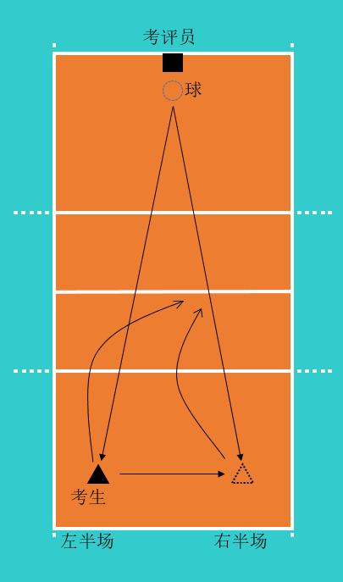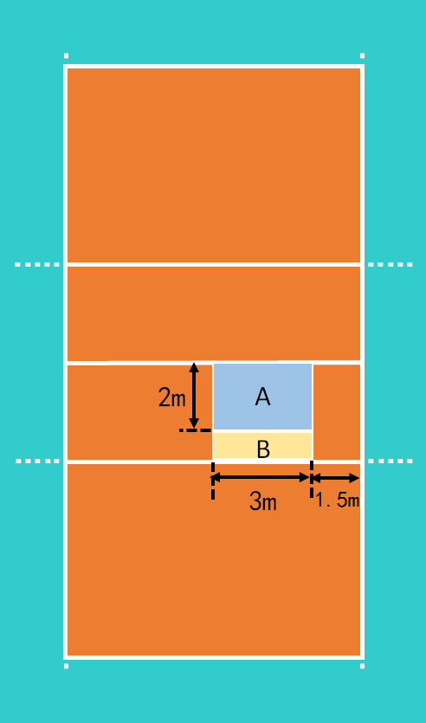
图 4-4 接发球示意图 图 4-5 垫球落点区域示意图

分为 A 区（2x3 米），靠三米线部分为 B 区（1x3 米）。
①垫球高于球网 1 米以上，进入 A 区，得 2 分；
② 垫球高于球网 1 米以上，进入 B 区，得 1 分；
③ 垫球进入其它区域，垫球高度不够 1 米以上或垫球失误均不得分。

2．接扣、吊球
（1）考试方法：考评员在网前 3 号位原地扣、吊球。考生在 6 号位准备，当考评员扣、吊
球抛球离手后，考生移动至 5 号位区域防守，防完后再回到 6 号位开始下一次防守。连续防 5 次，
再从 6 号位向 1 号位区域移动防守，连续防 5 次。如图 4-6 所示。

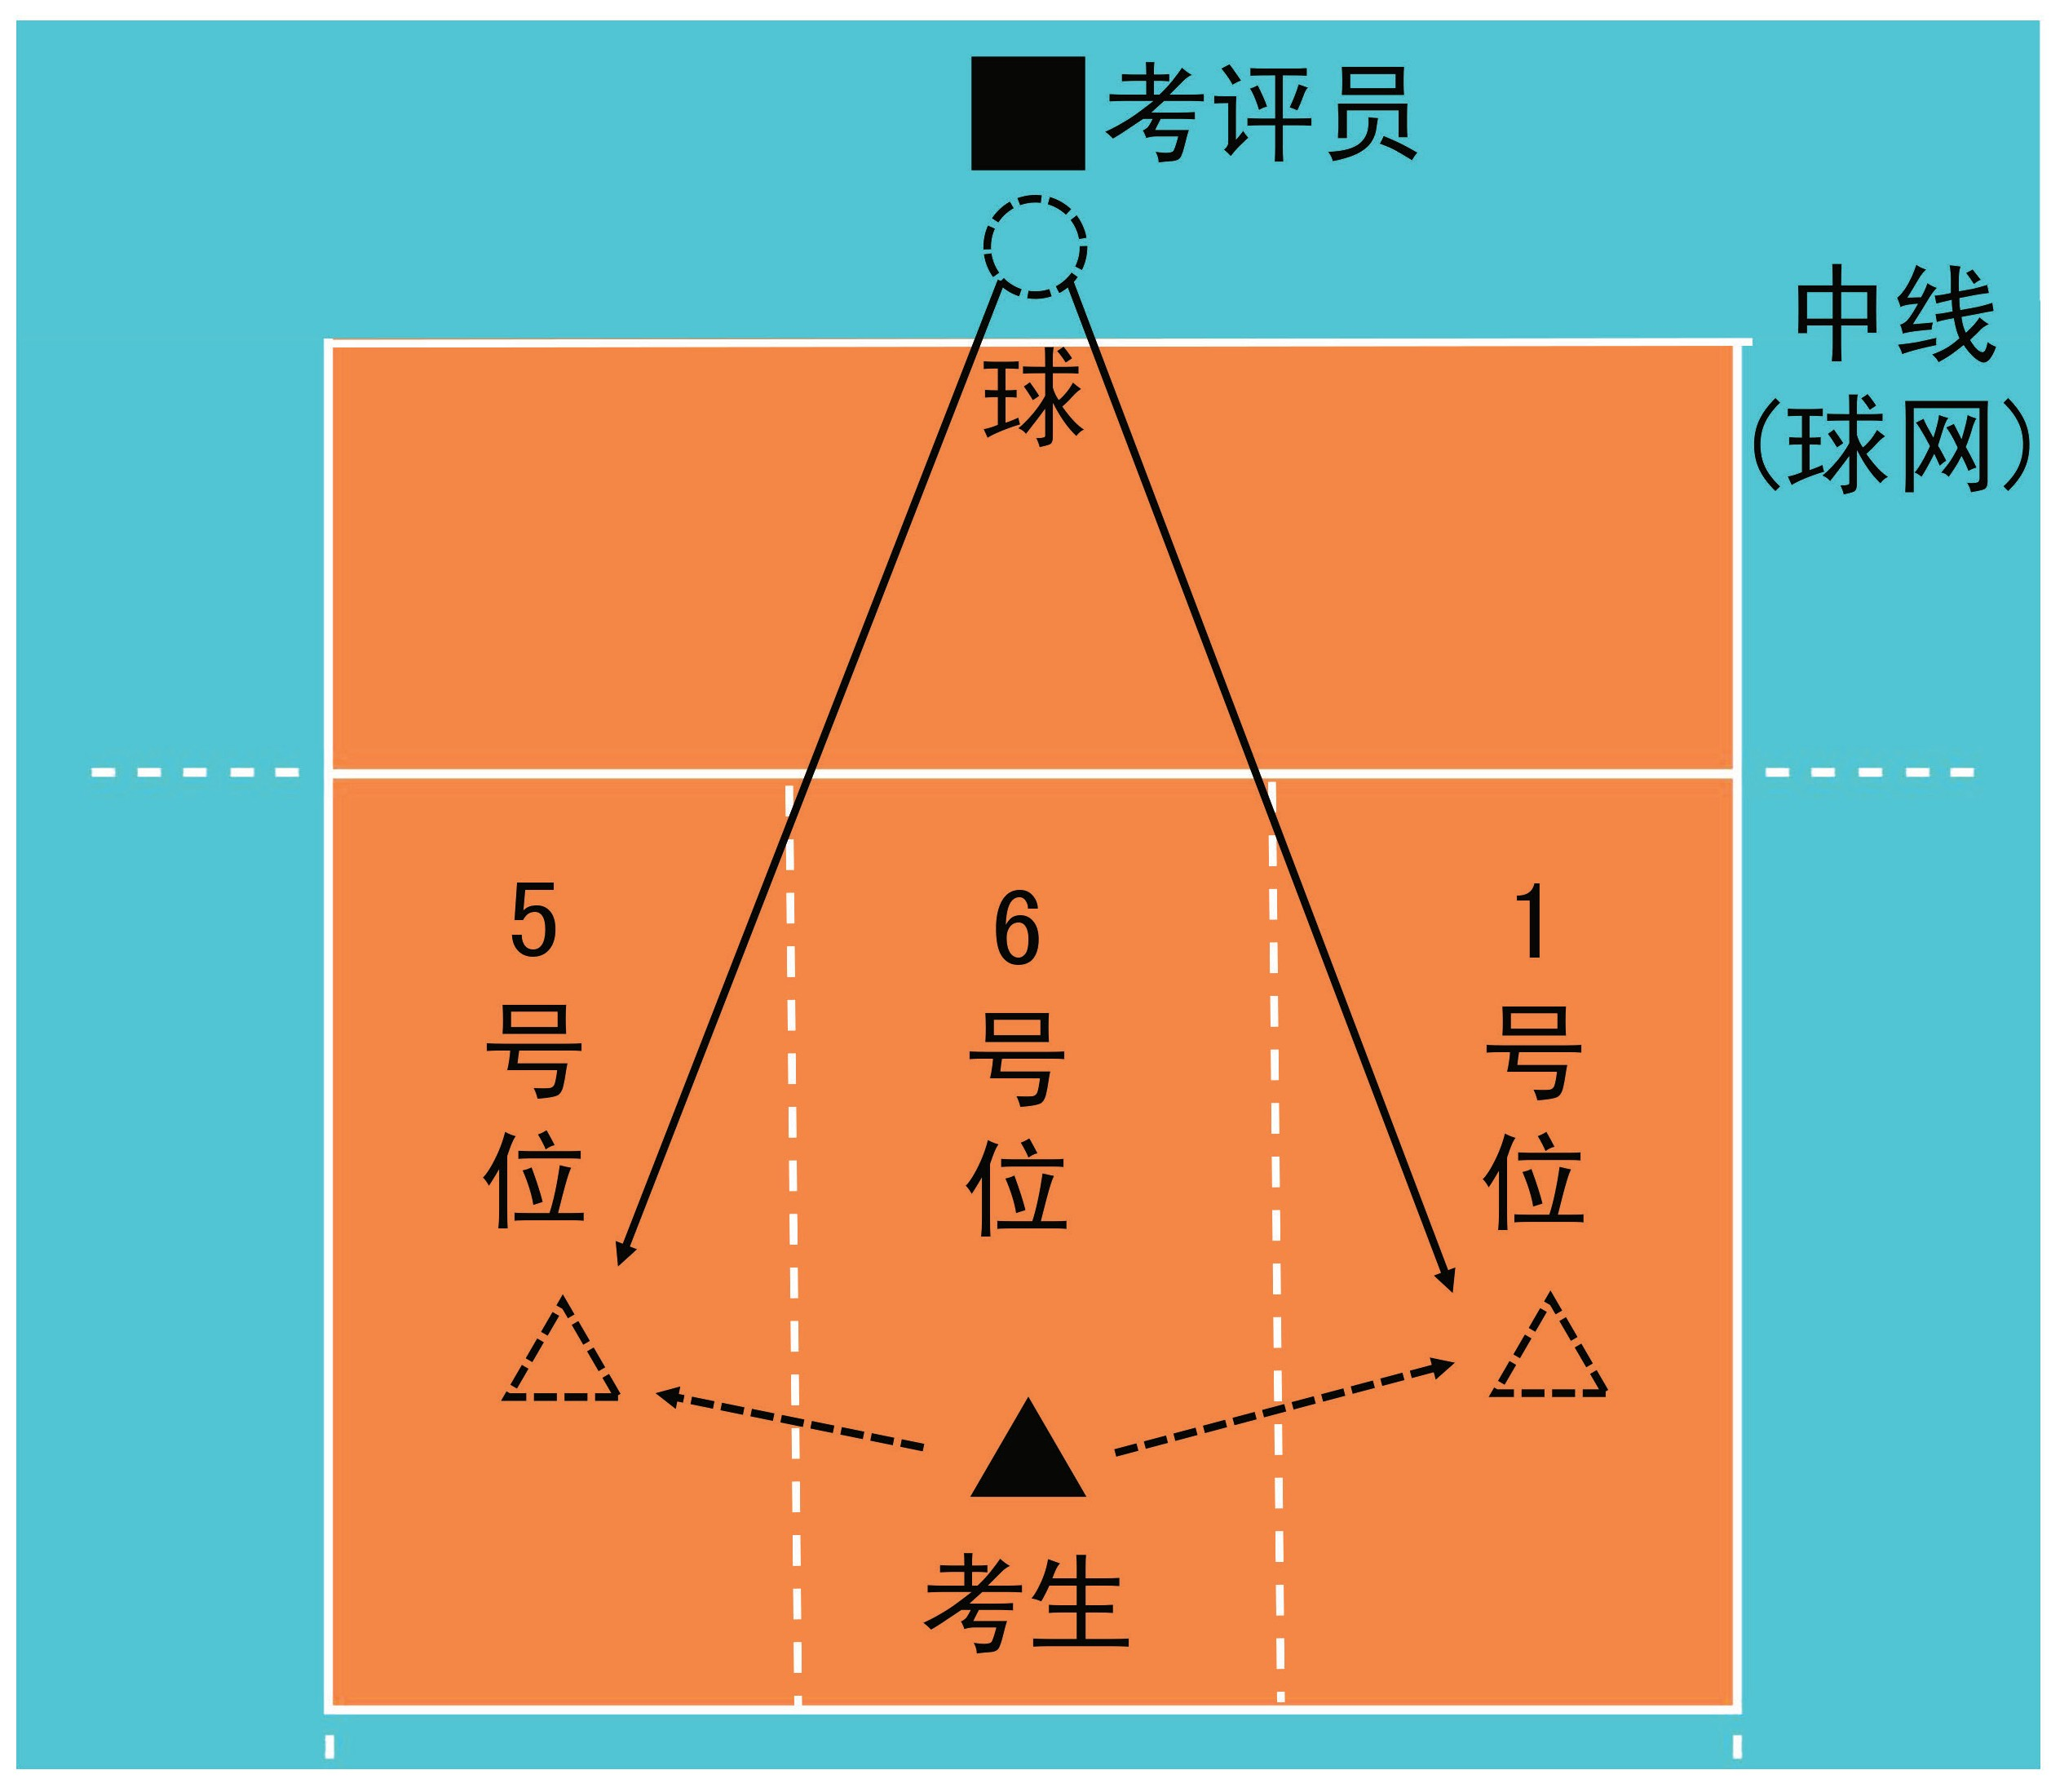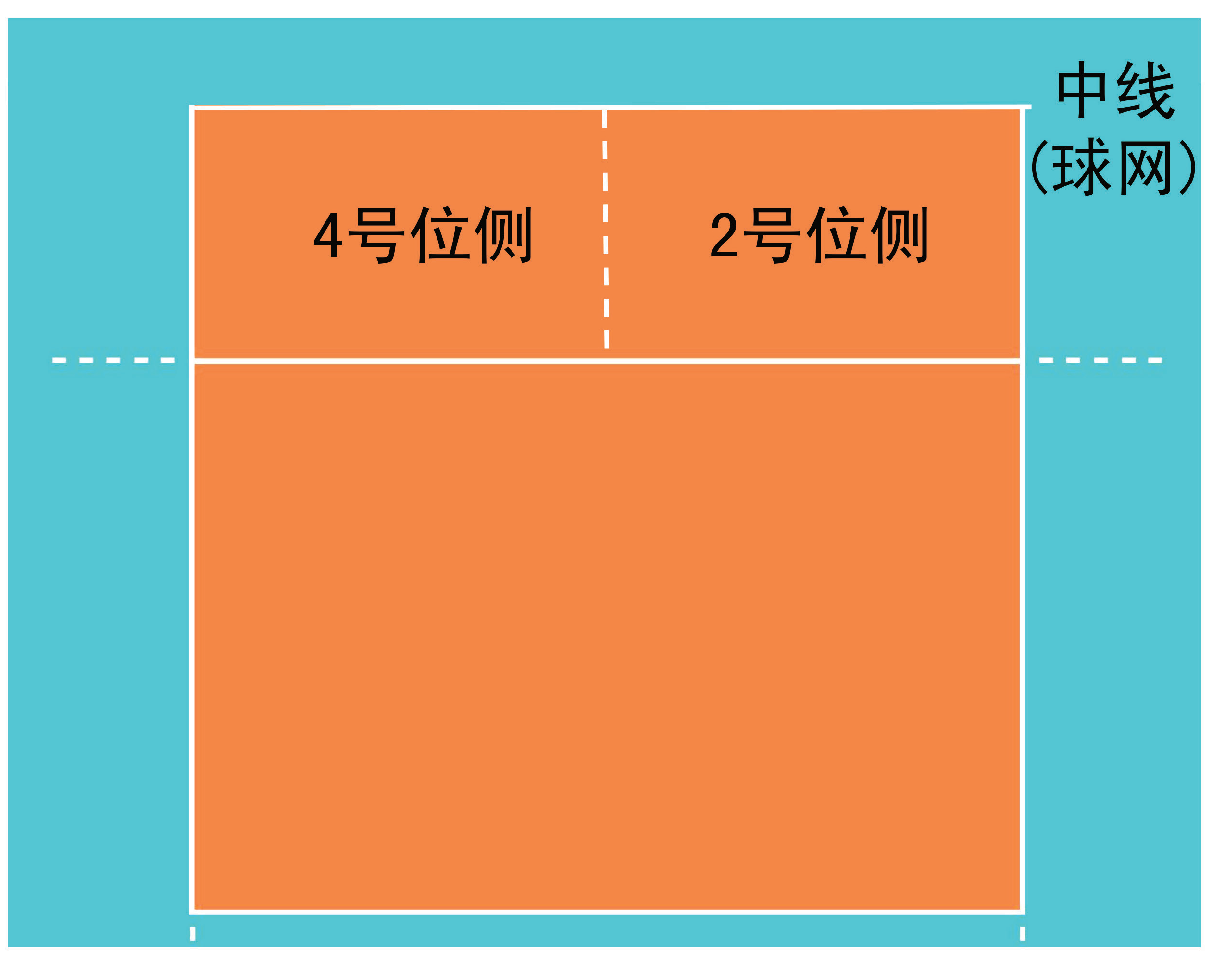
图 4-6 接扣、吊球示意图 图 4-7 接扣、吊球落点区域示意图

（2）评分标准：
① 防起球进入 3 米线内，偏向 2 号位一侧，高于球网时得 2.5 分；
② 防起球进入 3 米线内，偏向 4 号位一侧，高于球网时得 2 分；
③ 球未进入 3 米线，但高度合适时得 1 分；防守失误不得分。如图 4-7 所示。

（三）实战能力
比赛
1. 考试方法：视考生人数分队进行比赛（可由考评员向两边抛球进行）。
2. 评分标准：考评员参照实战能力评分细则 （表 4-4），独立对考生的技术动作规范、协 调程度，运用效果，战术意识以及个人实战能力等方面进行综合评定。采用 10 分制评分，分数
至多可到小数点后 1 位。

表 4-4 自由防守人实战能力评分细则

。
等级（分值范围） | 评价标准
优（10 ～ 8.6 分） | 技术动作规范协调，运用效果良好；战术意识及个人实战能力很强
良 (8.5 ～ 7.6 分 ) | 技术动作较规范协调，运用效果良好；战术意识及个人实战能力较 强。
中 (7.5 ～ 6 分 ) | 技术动作规范程度、协调性及运用效果一般；战术意识及个人实战  能力一般。
差 (6 分以下 ) | 技术动作规范程度、协调性及运用效果较差；战术意识及个人实战  能力较差。

